- 打开手机浏览器（自带浏览器、或者UC、360等其他浏览器均可，但不能使用微信和QQ扫描），点击扫一扫功能。以小米手机为例，如下图所示。
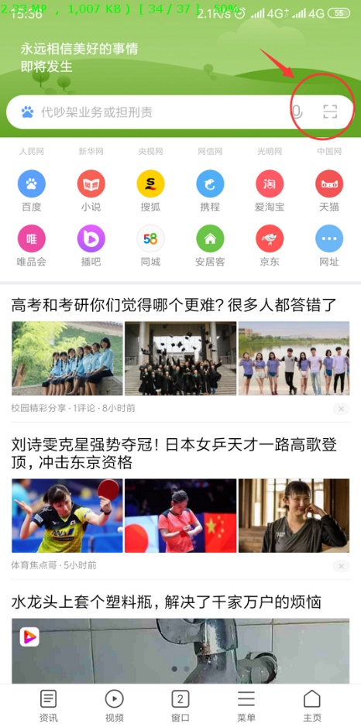
- 扫描下载二维码进入下载页面，点击下载。
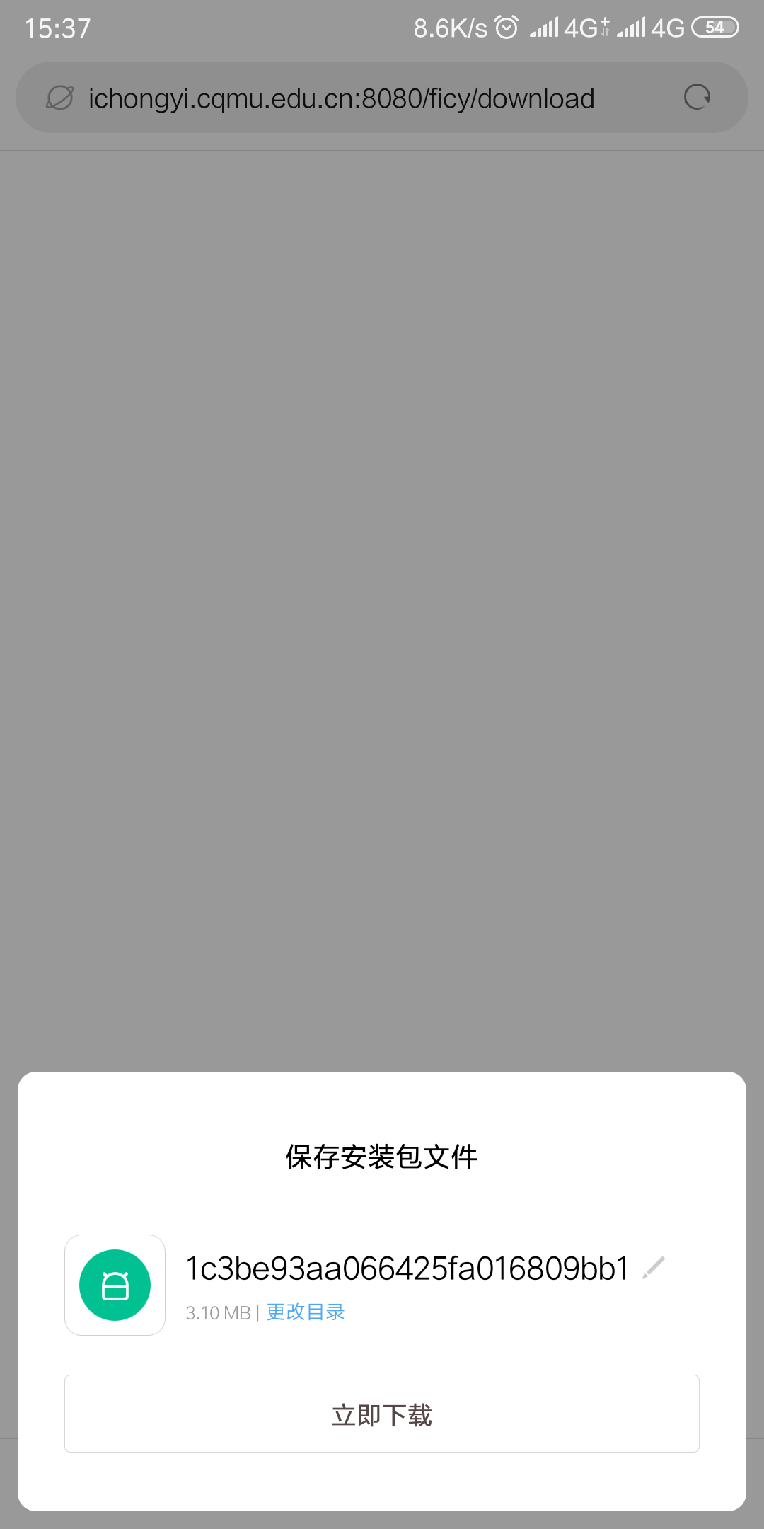
- 下载完成后点击安装。
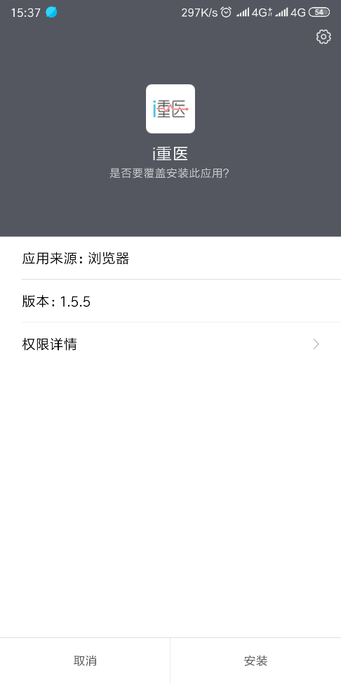
- 安装成功后点击完成。
